Собеседование по родному (русскому) языку
1 класс
Демоверсия.

1 . В стихотворении подчеркни фразы, которые используются для приветствия красным цветом, а для прощания – синим.

Для прощания и встречи
Много есть различных слов:
"Добрый день!" и "Добрый вечер!",
"До свиданья!", "Будь здоров!",
"Я вас рада видеть очень",
"Мы не виделись сто лет",
"Как дела?", "Спокойной ночи",
"Всем пока", "Прощай", "Привет"
2. Соедини полное имя с его краткой формой
Саша | Мария
Коля | Иван
Ваня | Александр
Маша | Екатерина
Катя | Николай

3 .Продолжи предложение
Речь бывает устная и ….

4. Какое вежливое слова должны сказать герои?

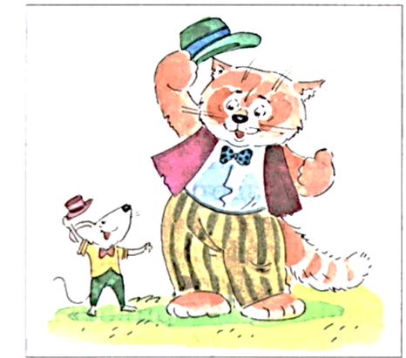
________________________

5. Найди среди этих предложений вопросы и поставь в конце нужный знак.
Какие книги ты любишь читать
К нам приехала тётя Валя
Как хорошо летом
6. Подчеркни слово, которое нужно выделить голосом в предложении. Тебе помогут ответы.
а) – Митя съел яблоко? – Да, яблоко.
б) – Митя съел яблоко? –Нет, яблоко съел Гриша.
в) – Митя съел яблоко? – Нет, он сказал, что не хочет
7.
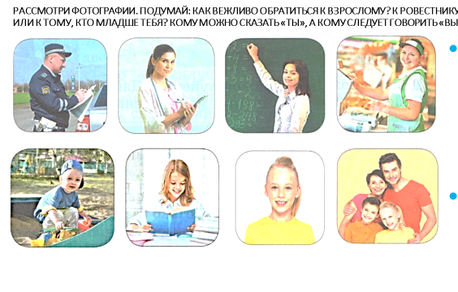
8. Соедини слова с картинками.
 | ЗАМОК  ЗАМОК | 
9. Подчеркни слова, обозначающие дом (жилище).

Пошёл он ко своей землянке,
А землянки нет уж и следа;
Перед ним изба со светёлкой,
С кирпичной беленою трубою
10. Зачеркни слово, которое не относится к одежде.
армяк, кафтан, лапти, тулуп

